সন্তান বাঁচাতে কুমিরকে পিষে মারল হাতি

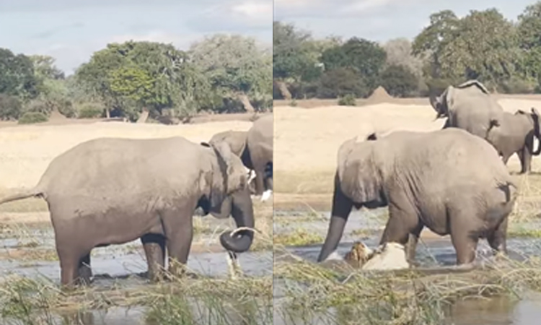

আকারে সবচেয়ে বড় হলেও শান্ত স্বভাবের প্রাণীদের মধ্যে অন্যতম হাতি। কিন্তু সন্তানের নিরাপত্তায় সেই হাতিও হয়ে উঠতে পারে হিংস্র। এমন একটি ঘটনারই ভিডিও প্রকাশ করা হয়েছে একটি ইউটিউব চ্যানেলে। ভারতীয় গণমাধ্যম জি নিউজে সেই ভিডিওর বরাতে এক প্রতিবেদনে এ তথ্য জানানো হয়।
জানা যায়, ১ মিনিট ৪০ সেকেন্ডের ও ভিডিওটি সাড়া ফেলে সামাজিক যোগাযোগমাধ্যমে। ৩ দিনের মধ্যে যা দেখা হয়েছে সাড়ে ১২ লাখেরও বেশি বার।
ভিডিও প্রসঙ্গে চ্যানেলটি জানায়, শান্ত স্বভাবের হাতি। কিন্তু সন্তানের জন্য ভয়ঙ্কর রূপও ধারণ করতে পারে। এবারের ঘটনাটি তেমনই। হস্তি শাবকের পানি পানের জন্য আসার অপেক্ষায় ওঁত পেতে ছিল একটি কুমির। বিষয়টি বুঝতে পেরে তাৎক্ষণিকভাবে কুমিরকে আক্রমণ করে হাতিটি।

ভিডিওতে দেখা যায়, দাঁত না থাকলেও পা দিয়ে কুমিরটিকে পিষতে থাকে হাতিটি। কিছু সময় হাতির সঙ্গে প্রাণ বাঁচাতে লড়াই করে কুমিরটি। কিন্তু হাতির প্রচণ্ড ওজন সহ্য করতে না পেরে কুমিরটি নিস্তেজ হয়ে পড়ে। একপর্যায়ে মৃত্যু হয় কুমিরটির।
আফ্রিকার জাম্বিয়ার বিরল এই ঘটনাটি ক্যামেরাবন্দি করেছেন হ্যানস হেনরিক হার নামের এক আলোকচিত্রী।
ইত্তেফাক/টিআর

